
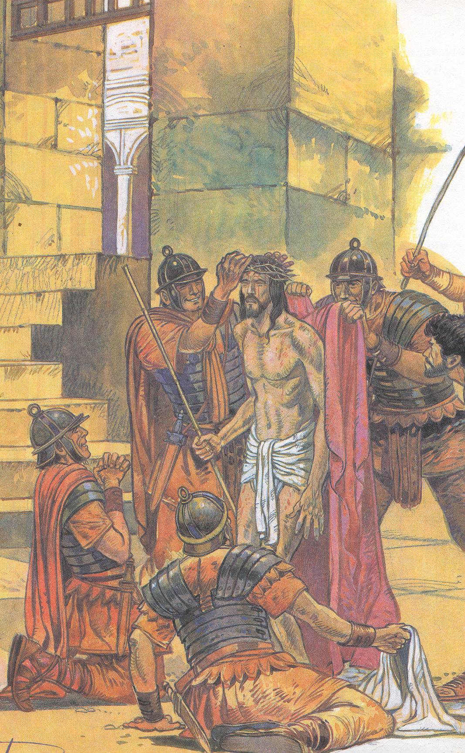


А 38 К
Насмешки. Я открыл им имя Твоё.
Не хлебом единым. Стремление к Богу.
Беседы
Насмешки
Я открыл им имя Твоё

Стремление к Богу
Сырбу В.Ф.
Не хлебом единым

Овчинников В. М.
Арон Р.
90
А38К
А 38 К
Овчинников В. М.
Сырбу В.Ф. & Арон Р.

